Р О С С И Й С К А Я Ф Е Д Е Р А Ц И Я
Б Е Л Г О Р О Д С К А Я О Б Л А С Т Ь
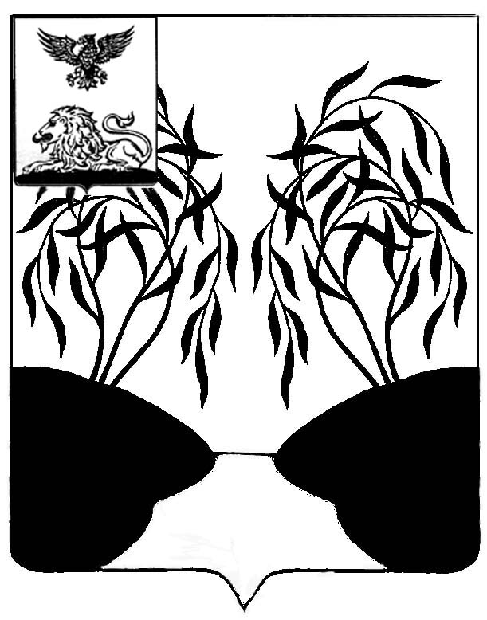
МУНИЦИПАЛЬНЫЙ СОВЕТ МУНИЦИПАЛЬНОГО РАЙОНА
«РАКИТЯНСКИЙ РАЙОН» БЕЛГОРОДСКОЙ ОБЛАСТИ
Двадцать пятое заседание Муниципального совета

Р Е Ш Е Н И Е

от 30 марта 2021 года № 13
О признании утратившим силу решения Муниципального совета от 21.02.2018 года № 9 «Об утверждении Положения о порядке получения муниципальными служащими Ракитянского района разрешения представителя нанимателя на участие на безвозмездной основе в управлении общественной организацией, жилищным, жилищно-строительным, гаражным кооперативами, садоводческим, огородническим, дачным потребительскими кооперативами, товариществом собственников недвижимости в качестве единоличного исполнительного органа или вхождение в состав их коллегиальных органов управления».
В соответствии с Федеральными законами от 02 марта 2007 года № 25-ФЗ «О муниципальной службе в Российской Федерации», от 25.12.2008 г. № 273-ФЗ «О противодействии коррупции», от 16.12.2019 г. № 432-ФЗ «О внесении изменений в отдельные законодательные акты Российской Федерации в целях совершенствования законодательства Российской Федерации о противодействии коррупции» Муниципальный совет Ракитянского района решил:
1.Признать утратившим силу решение Муниципального совета Ракитянского района от 21.02.2018 г. № 9 «Об утверждении Положения о порядке получения муниципальными служащими Ракитянского района разрешения представителя нанимателя на участие на безвозмездной основе управлении общественной организацией, жилищным, жилищно-строительным, гаражным кооперативами, садоводческим, огородническим, дачным потребительскими кооперативами, товариществом собственников недвижимости в качестве единоличного исполнительного органа или вхождение в состав их коллегиальных органов управления».
2. Опубликовать решение в межрайонной газете «Наша жизнь» и разместить на официальном сайте органов местного самоуправления Ракитянского района.
3. Контроль за исполнением настоящего решения возложить на постоянную комиссию по вопросам местного самоуправления, работы Муниципального совета (Ю.Д.Костинов).

Председатель
Муниципального совета Н.М. Зубатова

